OPLEIDING VERPLEEGKUNDIGE

BPV-WIJZER SCHOOLINFORMATIE BPV-Oriëntatie

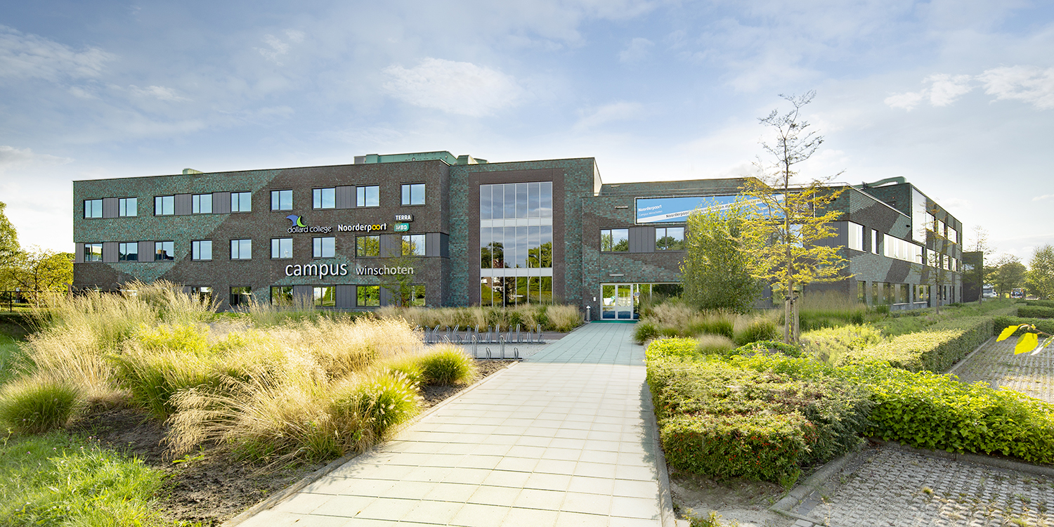

WERKPLAN BPV-O VP19

Mijn persoonlijke gegevens
Voor- en achternaam |  | Plaats hier een foto van jezelf
Adres
Postcode en woonplaats
Telefoonnummer
E-mailadres
Geboortedatum
Nationaliteit
Opleiding
Studieloopbaanbegeleider
Leerjaar / BPV-periode | Leerjaar 1, BPV-O
Begin- en einddatum BPV-periode (zie BPV-O/POK)
Aantal te behalen BPV-uren
(zie BPV-O/POK)
BPV-docent vanuit school
E-mailadres BPV-docent
BPV-instelling
Locatie / Afdeling / Team

Belofte tot geheimhouding
Ik beloof geheimhouding van hetgeen mij tijdens mijn opleiding wordt toevertrouwd, mij bekend wordt of waarvan ik het vertrouwelijk karakter moet bewaren.
(Volgens wetboek van strafrecht, artikel 272)
Datum: Handtekening student:

Mijn wishes

(persoonlijke leerdoelen, zie uitwerking op WISH-formulier)
Wish 1
Wish 2

Mijn examen in BPV-O |  |  | Examenvorm
MzVz | B1-K1-W1  B1-K1-W3 | Ondersteunt bij het voeren van de regie bij wonen en huishouden  Ondersteunt de cliënt bij wonen en huishouden. | Gedragsobservatie

Mijzelf voorstellen

(Kennismakingsbrief BOL, zie ook beoordelingsformulier)
Schrijf een kennismakingsbrief naar de contactpersoon van je BPV-instelling.

In de kennismakingsbrief staan de volgende onderwerpen:
- Wie ben je?
(leeftijd, persoonlijke eigenschappen, leerstijl)
- Wat doe je?
(opleidingstraject, leerjaar, evt. verlenging)
- Wanneer kom je stagelopen?
(begin- en einddatum, totaal aantal uren)
- Wat beïnvloedt jou?
(evt. leer-, gezondheids- of persoonlijke problemen of andere privéomstandigheden die belangrijk zijn om rekening mee te houden voor een succesvolle stage).
- Wat kun je?
(je persoonlijke kwaliteiten/sterke punten)
- Wat wil je leren (wishes) en wat moet je leren?
(werkprocessen)

Achter de kennismakingsbrief voeg je toe:
- Het zo ver mogelijk ingevulde werkplan
- De uitwerkingen van de wishes of het wish-formulier.

De kennismakingsbrief voldoet aan de conventies voor een zakelijke brief op Nederlands niveau 3F.

Je moet de kennismakingsbrief met werkplan en wishes twee tot vier weken voor de start van de BPV opsturen naar de contactpersoon van de BPV-instelling.

Je mag de brief pas versturen als deze nagekeken is en met voldoende is afgetekend door de SLB’er en/of docent Nederlands.

Opdracht oriënterende stage leerjaar 1
In leerjaar 1 ga je je oriënteren op het beroep van de verpleegkundige.
In periode 3 of 4 loop je 10 weken stage in een verpleeghuis of in de thuiszorg. Je oriënteert je 32 uur per week op de stageplek waarin je 4 uur per week aan je opdrachten kunt werken. Tijdens deze stage ga je kennismaken met zorgvragers, familieleden van zorgvragers en zorgverleners.

Kennismaking beroep en zorgvragers binnen de VVT
De primaire doelstelling is dat je kennismaakt met de wereld waarin de zorgvrager binnen de VVT leeft en woont. Wie is deze zorgvrager, wat is zijn achtergrond en waardoor verblijft hij in deze branche?
Ook ga je kennismaken met de zorgverleners en ga je onderzoeken wat hun taken zijn en waarom zij kiezen voor deze branche.
De invalshoek van deze stage in de driedimensionaliteit (lichaam, geest en sociaal) van de zorgvrager.
Je onderzoekt dus alle drie dimensies van de zorgvrager.

Leerdoelen
Tijdens de oriënterende stage verdiep je je in de zorgvrager en het beroep van de verpleegkundige aan de hand van opdrachten. Deze opdrachten bespreek je met de werk- en of praktijkopleider.
Ook ga je feedback vragen aan de hand van 360 graden feedback formulieren en je persoonlijke leerdoelen. Tijdens de SLB-lessen heb je persoonlijke leerdoelen geformuleerd. Deze leerdoelen vertaal je naar wishes, dus wat wil je persoonlijk leren tijdens deze 10 weken.

Terugkom moment
Tijdens BPV-O kom je volgens afspraak met een aantal medestudenten bij de BPV docent op school om de BPV voortgang te bespreken. Aandachtspunten tijdens het gesprek zijn; hoe verloopt de BPV, op welke wijze leer je, wat heb je tot nu toe bereikt en hoe heb je dat aangepakt. Waar liggen aandachtspunten. Hoe verloopt de planning en uitvoering van de stageactiviteiten en opdrachten. Wat zijn je ervaringen tijdens de stage, wat leer je over jezelf. Wat wil je zelf inbrengen.

Eindevaluatie
Aan het einde van de BPV periode vindt een evaluatie plaats met de werk/praktijkopleider en de BPV docent omtrent het proces en product van de BPV.

Mijn planning van BPV-activiteiten, BPV-opdrachten en examen BPV-O VP

Week | Opdracht | Stageactiviteit | Afgerond
1 | Kennismaken zorgvragers  Kennismaken collega’s | - Student kan benoemen met welke zorgvragers hiij/zij de komende weken te maken krijgt.  - Student kan benoemen met welke zorgvragers hij/zij samen gaat werken.
2 | Opdracht 1  Sociale netwerk kaart | - De student heeft een sociale netwerkkaart uitgewerkt en bespreekt dit met huiskamer begeleider of werk/praktijkopleider.
3 | Opdracht 2  Interview zorgvragers omtrent:  - Slaap  - Voeding  - Uitscheiding  - Vochtbalans | - Student kan benoemen wat aandachtspunten tijdens slaap, voeding en uitscheiding zijn van de zorgvragers waar zij mee te maken krijgt.  - Student kan benoemen wanneer een vochtbalans wordt aangelegd en weet waar en hoe dit gerapporteerd wordt.
4&5 | Opdracht 3  Onderzoeken voorkomen/ of behandelen van bedrustcomplicaties  - Voorkomen en behandelen decubitus  - Voorkomen pneumonie  - Voorkomen cystitis  - Voorkomen smetten  - Voorkomen contracturen  - Osteoporose  - Trombose  - Spieratrofie | - Student kan benoemen op welke wijze bedrustcomplicaties bij zorgvragers voorkomen worden en kan benoemen op welke wijze hier aandacht aan wordt besteed.  - Student kan benoemen op welke wijze dit gerapporteerd wordt.  - Student kan benoemen hoe bedrustcomplicaties behandeld worden.
6 | Opdracht 4  - Werk 2 rode lopers uit van een zorgvrager  - Voorbereiden examen W1, W3 MZ/VZ | - 2 uitgewerkte rode lopers.

7 | Opdracht 5  - Interview verpleegkundige | - De student kan benoemen wat de taak en functie van de verpleegkundige binnen het verpleeghuis inhoudt.  - De student kan benoemen wat de reden voor een verpleegkundige is waarom de keuze op deze branche is gevallen.
8 | Opdracht 6  - Classificatiesysteem | - De student kan benomen volgens welk classificatiesysteem de gegevens van een zorgvrager systematisch worden verzameld.
9 | Examen: Ondersteunt bij het voeren van de regie bij wonen en huishouden  Ondersteunt de cliënt bij wonen en huishouden | - Voert met w.b. examen uit volgens afgesproken procedure.
10 | Afronden opdrachten

Toelichting Opdrachten

Opdracht 1
- Observeer 3 weken de zorgvragers in de huiskamer of in zijn thuissituatie.
- Werk een sociale netwerkkaart uit. Maak gebruik van de lessen begeleidingskunde.
- Bespreek met je werkbegeleider wat je gezien hebt en wat je opvalt.
- Vergelijk dit met wat de werkbegeleider ziet en opvalt.
- Maak een kort verslag (maximaal 1 A4) van je observaties (lichamelijk, geestelijk en sociaal) en de vergelijking met de observaties van de werkbegeleider.
  - Wat leer je hiervan?
  - Heb je suggesties?

Opdracht 2
Interview zorgvrager omtrent
- Slaap
- Voeding
- Uitscheiding
- Vochtbalans
Bereidt een interview voor waarin je met minimaal 2 zorgvragers en gesprek aangaat omtrent bovengenoemde aspecten.
- Kies zorgvragers uit die je al kent en overleg met de werkbegeleider of deze zorgvrager mee kan/wil werken aan het interview. Bereidt het interview goed voor, dit kun je samen met een mede student doen.
- Kies een goed moment voor het interview, neem de tijd.
- Noteer je bevindingen en beschrijf wat je opvalt.
- Bespreek dit met de werk/praktijkopleider.

Opdracht 3
Basiszorg verlenen en daarbij het voorkomen van bedrustcomplicaties
Bespreek met de werkbegeleider op welke wijze er dagelijks aandacht wordt besteed aan het voorkomen van bedrustcomplicaties.
Werk samen met de werkbegeleider aan de uitvoering van de basiszorg bij een zorgvrager.
- Wie is deze zorgvrager
- Welke zorg wordt gegeven
- Waarom wordt deze zorg gegeven
- Hoe wordt de zorg uitgevoerd
- Welke maatregelen worden getroffen om bedrustcomplicaties te voorkomen

Opdracht 4
Werk van minimaal 2 zorgvragers een rode loper uit. Bespreek dit met praktijk/ werk begeleider. Als een zorgvrager meerdere medische diagnosen (Multi- morbiditeit) heeft, kies dan de meest beïnvloedende diagnose op het verblijf uit.

Opdracht 5
Bereidt een interview met een verpleegkundige voor. Dit mag je in 2-tallen doen. Plan een gesprek met een verpleegkundige en stel je vragen. Maak een verslag van dit gesprek en bespreek dit met de werkbegeleider/praktijkbegeleider.

Opdracht 6
Classificatiesysteem.
Onderzoek volgens welk systeem de gegevens van de zorgvrager vastgelegd worden. Onderzoek waarom voor dit systeem is gekozen en wat de zorgverleners van dit systeem vinden.

360 graden feedback
- Laat halverwege je stage en aan het einde van je stage een 360 graden feedback formulier invullen door een werk/praktijkbegeleider. Vul zelf ook beide keren een formulier in. Vergelijk de inhoud met elkaar en schrijf hier een samenvatting van. Neem deze formulieren en de samenvatting mee naar de eindevaluatie.

Persoonlijke leerdoel(en)
Formuleer je persoonlijke leerdoelen volgens de criteria van RUMBA. Maak hier een WISH van.
Je bespreekt de Wishes aan het begin van je stage met de werk- en praktijkbegeleider, dit evalueer je halverwege de stage en aan het eind. Je schrijft hierop een reflectie verslag. Dit verslag bespreek je met de werk- of praktijkbegeleider.

